江苏省仪征中学2023-2024学年度第一学期高三地理学科导学案
微专题44 生态脆弱区的可持续发展2
研制人：赵宏妹 审核人：李学忠
班级：_______ 姓名：_________学号：________ 授课日期：2023年11月20日
【瞄准课标，明确考向】
以某生态脆弱区为例，说明该类地区存在的环境与发展问题，以及综合治理措施。
【案例探究 关键能力】
【主题探究1 “绿富同心”库布齐模式】
材料一：库布齐沙漠是我国第七大沙漠， 1987年前库布齐沙漠被称为“死亡之海”。经过几十年的科学治理，曾经的大漠景象已被广漠的沙柳、草地取代。库布齐沙漠的治理并不限于防风固沙，还探索出了“政府政策性支持、企业产业化投资、贫困户市场化参与、生态持续化改善”的治沙生态产业，以及“治沙、生态、民生、经济”平衡驱动的可持续发展之路。下图为库布齐模式图。作为全球唯一被整体治理的沙漠，库布齐创造了世界治沙史上的奇迹。
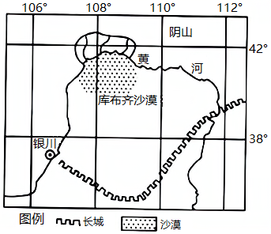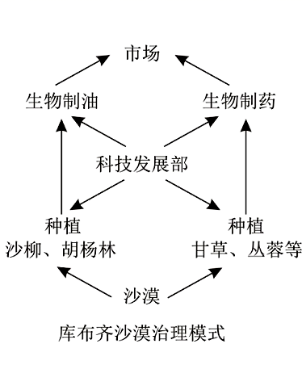
 | 年降水量 | 生物种类 | 植被覆盖率
1988年 | <100mm | 不足10种 | 3%-5%
2016年 | 456mm | 530种 | 53%
库布齐治理前后对比
材料二：亿利资源集团通过“市场化、产业化、公益化”的治沙模式，在库布奇沙漠种植甘草200万亩，取得了良好的效益。甘草,喜光耐早,是一种适合在沙漠中生长的多年生药用草本植物,其根瘤具有固氮作用，能有效改良沙漠土壤。药用部位是根及根茎。在库布齐沙漠地区,传统的甘草种植方法是将甘草竖着种、竖着长,每棵仅能治理0.1平方米沙漠。近年来,当地发明了甘草平移栽培技术:在沙地中开挖约15厘米深的沟槽,将甘草苗平放或斜放在沟槽后盖土。"横种"甘草,使其根系横向生长,长得又好又快,每棵甘草可以治理1平方米沙漠。“甘草平移栽培技术”是具有中国特色、世界水平的治沙经验之一。下图为甘草"竖种"和"横种"示意图和"横种"景观图。
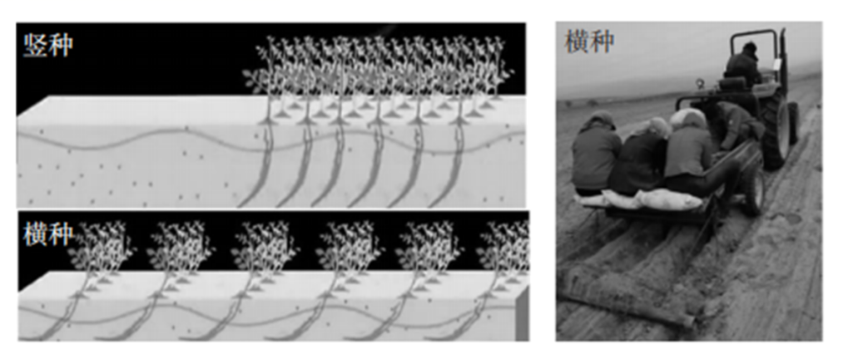
材料三：库布齐充分利用地区光照资源充足的优势，探出一种治沙新模式-建设光伏产业园区，大力发展光伏-植被-养殖新立体产业模式（光伏板提供清洁能源，发展电力；光伏板之间栽植的甘草、沙冬青等发展药业，苜蓿、沙柳、杨柴等发展饲料和造纸业；光伏板下发展养殖业），取得较好的治沙效果。图3为库布齐光伏-植被-养殖新立体产业模式图。
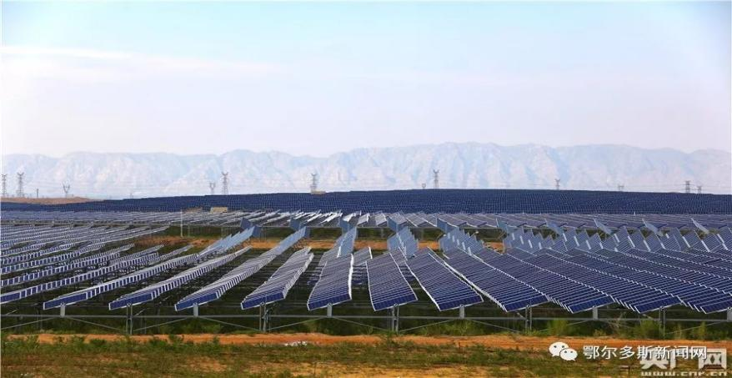
- 分析库布齐地区演变成“死亡之海”的主要原因。

- 与种草相比，指出亿利集团选择种植甘草的原因。

（3）与“竖着种”相比，说明甘草“躺着种”的生态和经济意义。

- 说明“板上发电，板下养羊，板间种草”对库不齐沙漠的缓解土地荒漠化的意义.

（5）库布齐模式被称为世界沙漠经济发展的典范，请总结出库布齐沙漠治理的成功经验。

【主题探究2 南方低山丘陵区的水土流失】
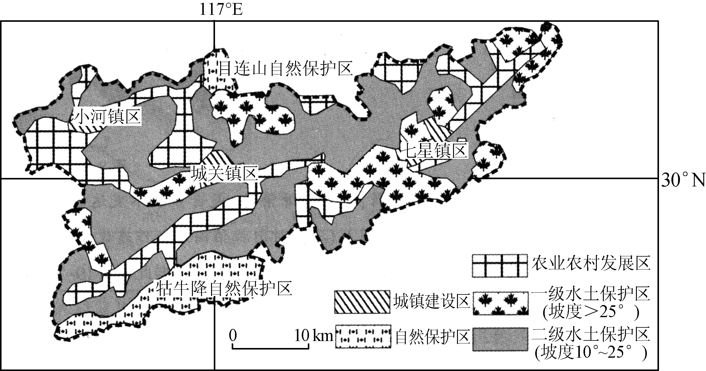
材料一 石台县地处皖南山区，山地面积占88.5%，最高峰牯牛降海拔1 728 m。境内石灰岩分布广，山上多松散的碎石和土层。21世纪初，全县陡坡多用于种植茶树，茶田一般在冬季翻地除草，春夏季节，水土流失十分严重。为治理水土流失，该县进行了水土保持区划，在五类不同的水土保持区内，采取不同的治理与开发措施，取得良好效果。
材料二 下图为石台县水土保持区划图。
（1）推测石台县划分五类水土保持区依据的自然因素。

（2）分析石台县水土流失严重的主要原因。

（3）简述水土流失对当地水环境的影响。

（4）列举农业耕作区水土流失的防治措施。

【主题探究3 西南喀斯特地貌区的石漠化】
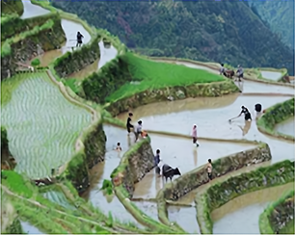
材料 贵州省威宁县平均海拔2200米，喀斯特地貌约占60%。该县逐步将山区中低产田坡耕地建设为石坎梯田高标准农田，成为精准扶贫的成功案例。石坎梯田就是用石头砌田埂进行农田改造。图为威宁县石坎梯田景观照片。
（1）简述威宁县山区多中低产田的主要自然原因。

（2）从建设高标准农田的角度，分析威宁县建设石坎梯田的主要作用。

【课堂检测】
1．阅读材料，回答下列问题。
材料一 北方农牧交错带是指农区与牧区的过渡地带。气候出现冷暖、干湿变化时，就会出现农进牧退或牧进农退的现象。下图为我国北方农牧交错带分布范围示意图。
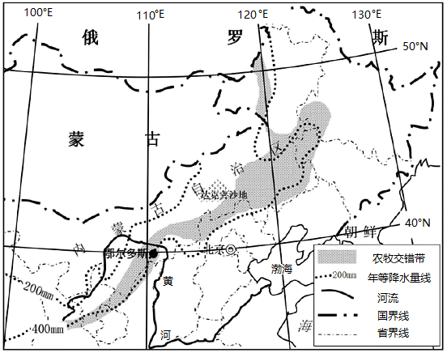

材料二 下图为鄂尔多斯1961年以来年降水量变化图和鄂尔多斯平均降水量月份分配图。
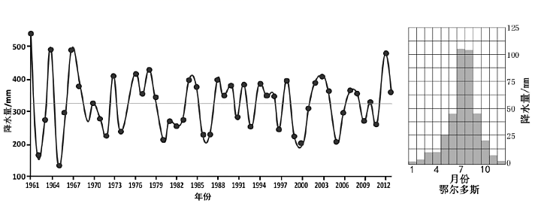
材料三 “留茬免耕、秸秆覆盖”是鄂尔多斯地区保护耕地采用的措施，即作物收割后，将庄
稼茬子留在田地，将秸秆覆盖地表过冬。下图为采用“留茬免耕、秸秆覆盖”前后冬春季节有
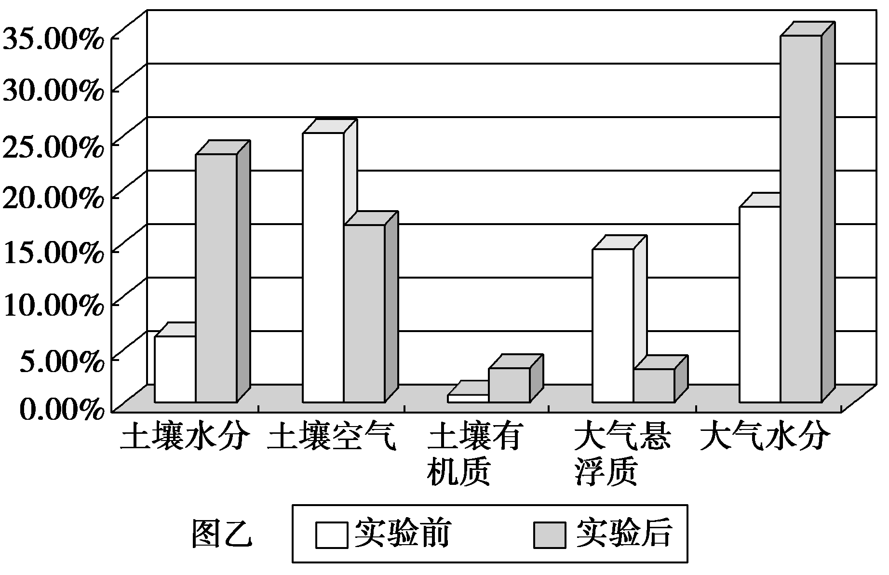
关实验资料图。

（1）鄂尔多斯位于内蒙古高原，属于我国三大自然区中的 ，处于由温带草原
带向 （自然带）的过渡地带，主要种植 （粮食作物）。
（2）简析鄂尔多斯土地退化的自然原因。

（3）分析鄂尔多斯降水量的年际变化对农业耕作和牧业产生哪些影响。

（4）简述鄂尔多斯地区采用“留茬免耕、秸秆覆盖”的生态意义。

2．阅读材料，回答下列问题。
材料一 十大孔兑(孔兑，意为洪水沟)是指由南向北并列流入黄河的十条季节性河流。该地区属温带大陆性气候，年降水量自东向西从350 mm减少到250 mm，而大风日数和沙尘暴日数自东向西显著增多。库布齐沙漠西部多流动沙丘，东部多为半固定沙丘。
材料二 下图为十大孔兑地区地形和流域示意图，右图为十大孔兑地区月平均降水量和风速图。
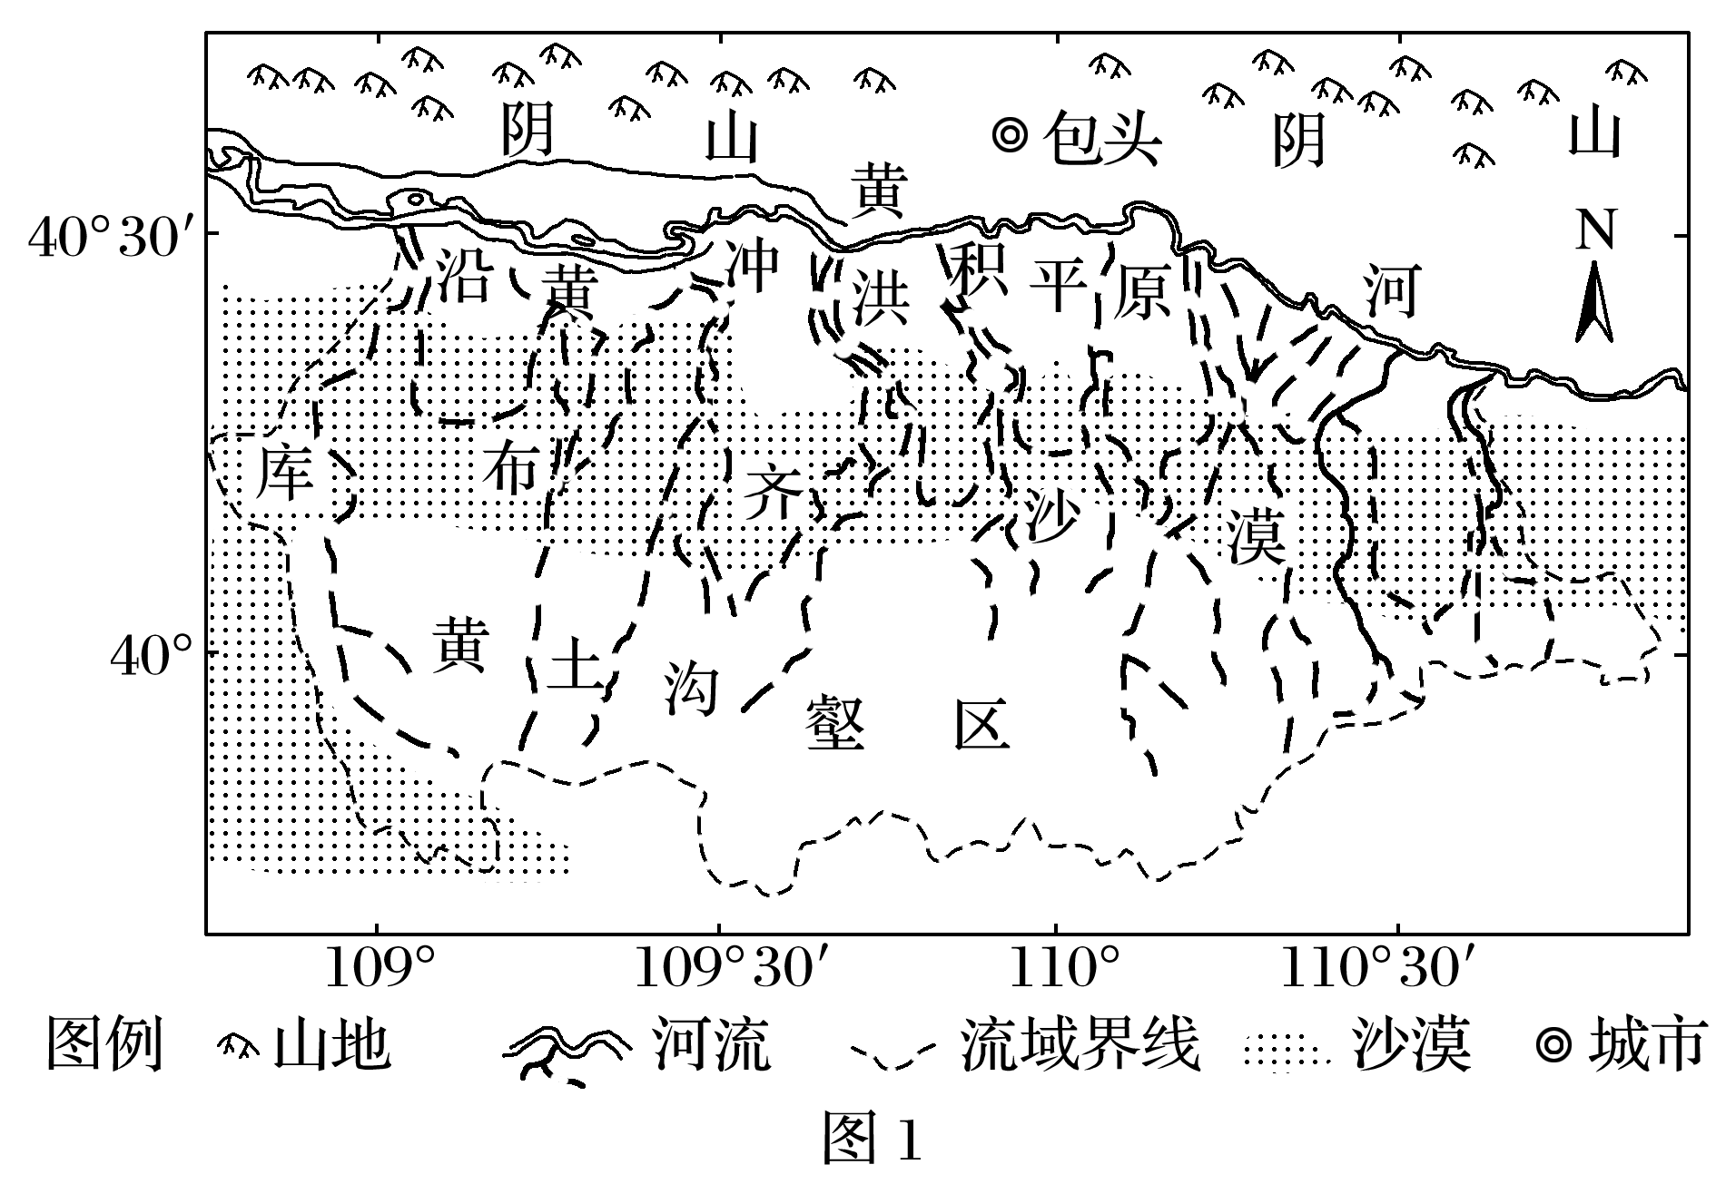
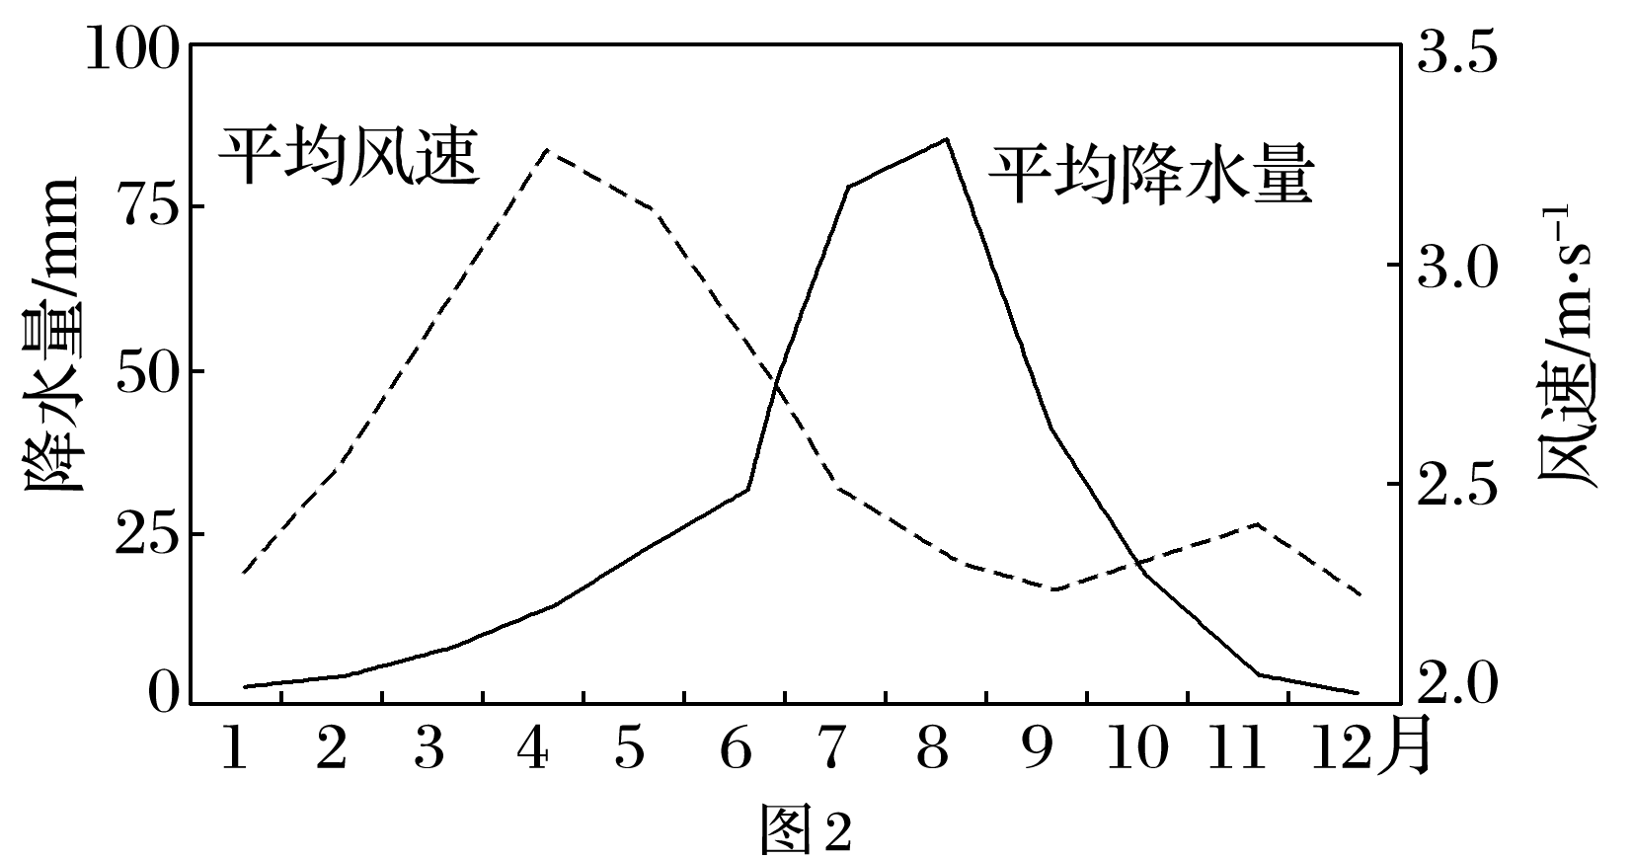

（1）简述十大孔兑地区年内风、水两种外营力作用的时空过程。

（2）分析该区域生态环境治理采取自西向东、从南而北策略的原因。

（3）植树造林是生态环境建设的重要措施，但十大孔兑地区采取多种草少植树的措施，请说明原因。

（4）为实现可持续发展，请提出该地区农牧业发展的合理措施。

【知识建构 思维模板】

江苏省仪征中学2023—2024学年度第一学期高三地理学科作业
微专题44 生态脆弱区的可持续发展2
研制人：赵宏妹 审核人：李学忠
班级：________姓名：________学号：________时间：_______作业时长：30分钟
INCLUDEPICTURE "E:\\朱天华\\2021\\同步\\地理 鲁教 选择性必修1\\word\\基础过关A.TIF" \* MERGEFORMATINET INCLUDEPICTURE "E:\\朱天华\\2021\\同步\\地理 鲁教 选择性必修1\\word\\基础过关A.TIF" \* MERGEFORMATINET INCLUDEPICTURE "E:\\朱天华\\2021\\同步\\地理 鲁教 选择性必修1\\word\\基础过关A.TIF" \* MERGEFORMATINET INCLUDEPICTURE "E:\\朱天华\\2021\\同步\\地理 鲁教 选择性必修1\\word\\基础过关A.TIF" \* MERGEFORMATINET INCLUDEPICTURE "E:\\朱天华\\2021\\同步\\地理 鲁教 选择性必修1\\word\\基础过关A.TIF" \* MERGEFORMATINET INCLUDEPICTURE "E:\\朱天华\\2021\\同步\\地理 鲁教 选择性必修1\\word\\基础过关A.TIF" \* MERGEFORMATINET 【基础过关】
亚马孙河流域的部分雨林，在每年洪水季时会被河水淹没，被称为洪泛森林。下图为“亚马孙河流域水系及洪泛森林的分布图”和“洪泛森林景观图”。
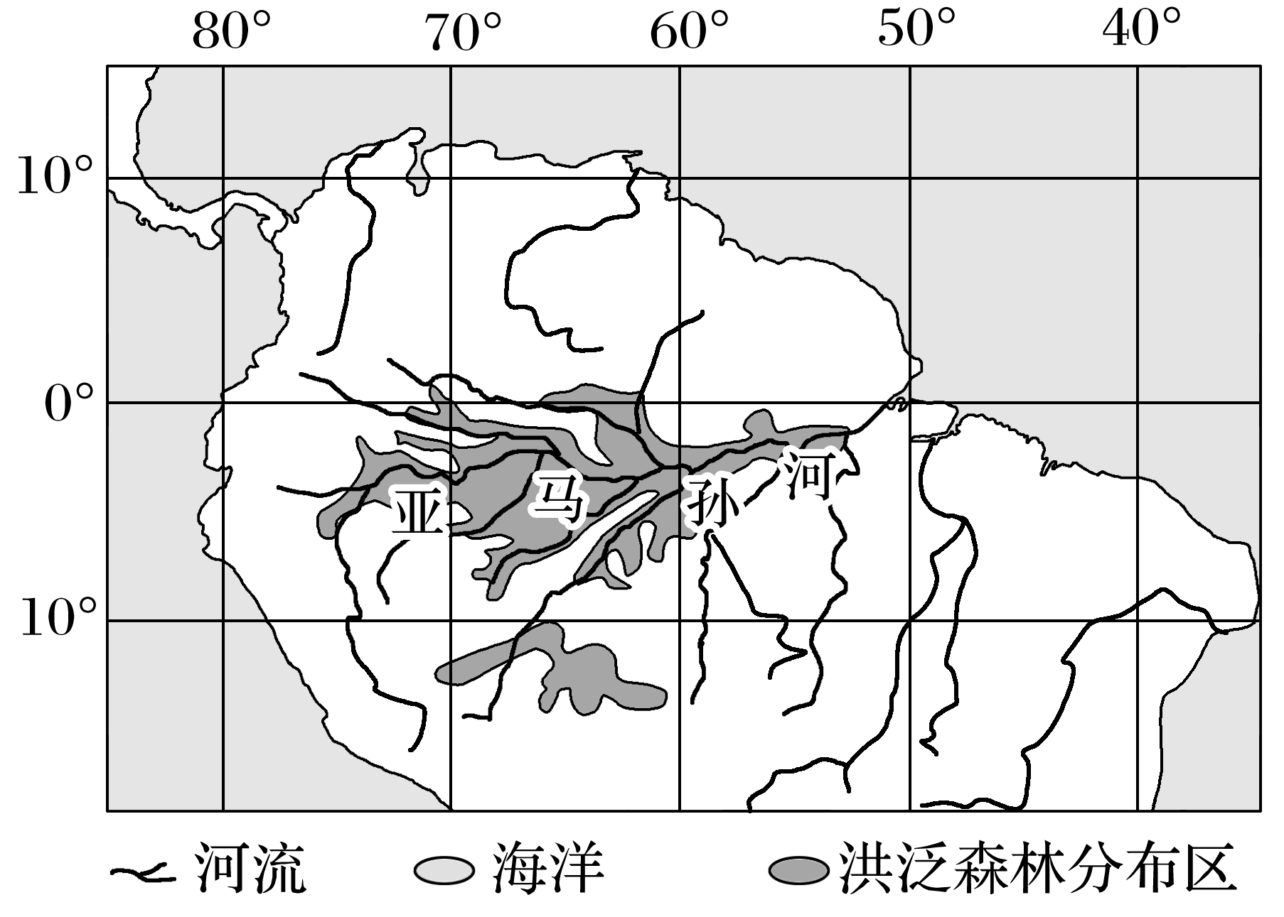
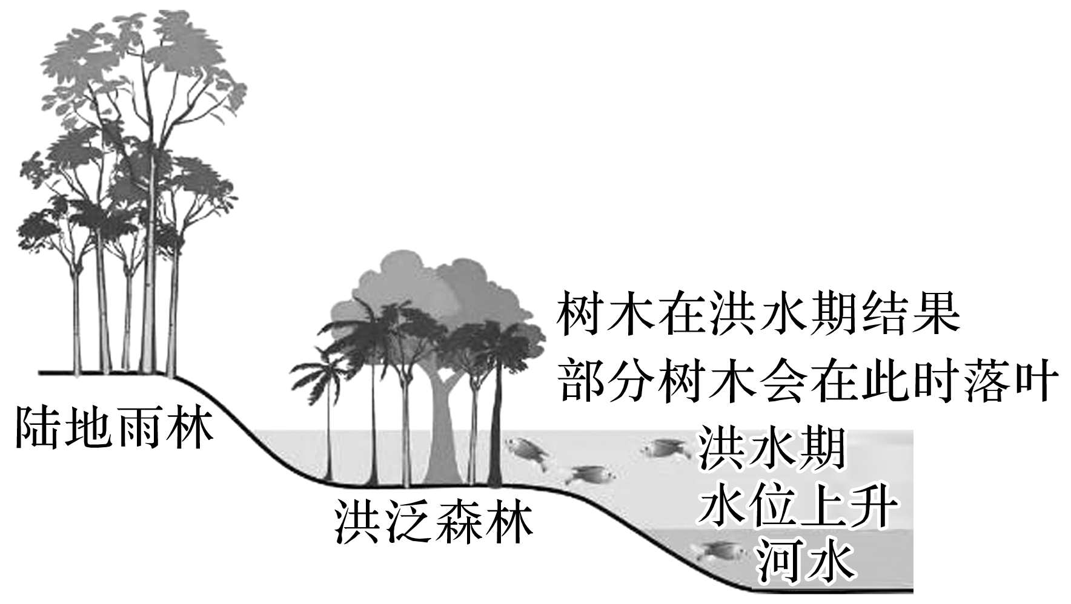

1．一般年份，以下各时段亚马孙河流域干流的洪泛森林面积最小的是( )
A．1～2月 B．3～4月 C．7～8月 D．11～12月
2．与陆生雨林生态系统相比，洪泛森林生态系统( )
A．土壤有机质较少 B．生物多样性较少 C．水土流失较严重 D．物种传播较迅速
下图为“我国某省区荒漠化土地类型与成因构成图(单位：万km²)”。
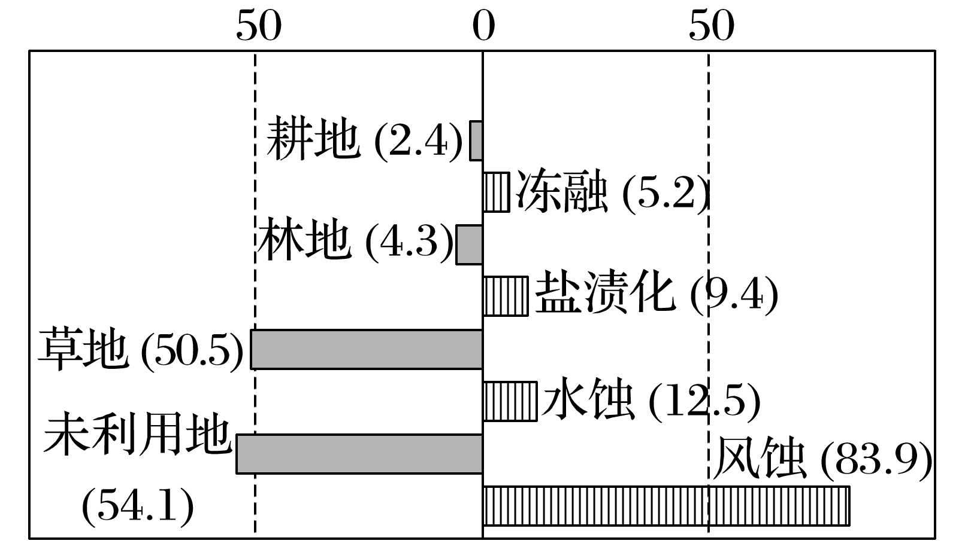
3．该省区所在地是( )
A．青藏高原 B．西北地区
C．东北地区 D．黄土高原
4．关于该省区土地荒漠化成因的描述，正确的是( )
A．海拔高，气温日较差大，冻融严重
B．春、夏升温快，蒸发强，盐碱化严重
C．以平原为主，风力强劲，风蚀严重
D．夏季多暴雨，黄土疏松，水蚀严重
INCLUDEPICTURE "E:\\朱天华\\2021\\同步\\地理 鲁教 选择性必修1\\word\\能力提升.TIF" \* MERGEFORMATINET INCLUDEPICTURE "E:\\朱天华\\2021\\同步\\地理 鲁教 选择性必修1\\word\\能力提升.TIF" \* MERGEFORMATINET INCLUDEPICTURE "E:\\朱天华\\2021\\同步\\地理 鲁教 选择性必修1\\word\\能力提升.TIF" \* MERGEFORMATINET INCLUDEPICTURE "E:\\朱天华\\2021\\同步\\地理 鲁教 选择性必修1\\word\\能力提升.TIF" \* MERGEFORMATINET INCLUDEPICTURE "E:\\朱天华\\2021\\同步\\地理 鲁教 选择性必修1\\word\\能力提升.TIF" \* MERGEFORMATINET INCLUDEPICTURE "E:\\朱天华\\2021\\同步\\地理 鲁教 选择性必修1\\word\\能力提升.TIF" \* MERGEFORMATINET 【能力提升】（★）5.阅读图文材料，完成下列要求。
陕北延安至榆林间的草原区(图1)黄土丘陵沟壑地貌发育，图2为该区自沟壑底部到丘陵顶部自然植被分布的典型剖面示意图。长期的坡面耕作打破了生态平衡。1999年以来，该区域实施了大规模退耕还林还草工程，大范围坡耕地转为林草地，在植被覆盖率提高、水土流失减弱的同时，坡面林地土壤也出现了明显干燥化趋势，给林木正常生长带来潜在威胁。
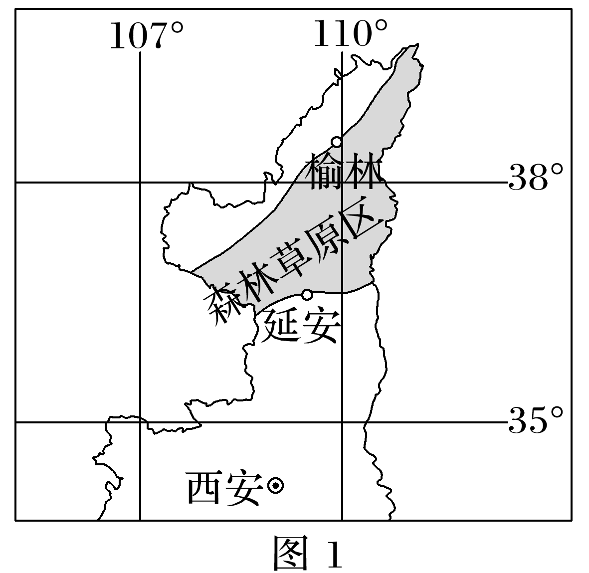
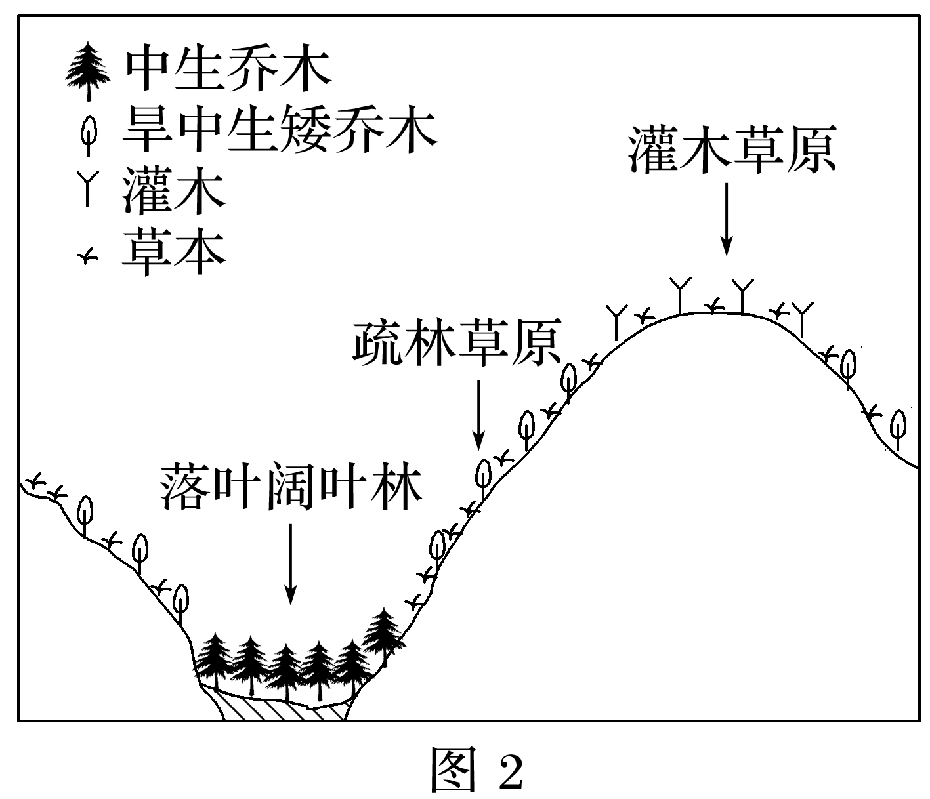

（1）据图1分析该区自然植被空间分异的原因。

（2）说明该区坡面林地土壤干燥化过程。

（3）提出该区植被合理配置的原则与途径。

INCLUDEPICTURE "E:\\朱天华\\2021\\同步\\地理 鲁教 选择性必修1\\word\\能力提升.TIF" \* MERGEFORMATINET INCLUDEPICTURE "E:\\朱天华\\2021\\同步\\地理 鲁教 选择性必修1\\word\\能力提升.TIF" \* MERGEFORMATINET INCLUDEPICTURE "E:\\朱天华\\2021\\同步\\地理 鲁教 选择性必修1\\word\\能力提升.TIF" \* MERGEFORMATINET INCLUDEPICTURE "E:\\朱天华\\2021\\同步\\地理 鲁教 选择性必修1\\word\\能力提升.TIF" \* MERGEFORMATINET INCLUDEPICTURE "E:\\朱天华\\2021\\同步\\地理 鲁教 选择性必修1\\word\\能力提升.TIF" \* MERGEFORMATINET INCLUDEPICTURE "E:\\朱天华\\2021\\同步\\地理 鲁教 选择性必修1\\word\\能力提升.TIF" \* MERGEFORMATINET 【补充练习】
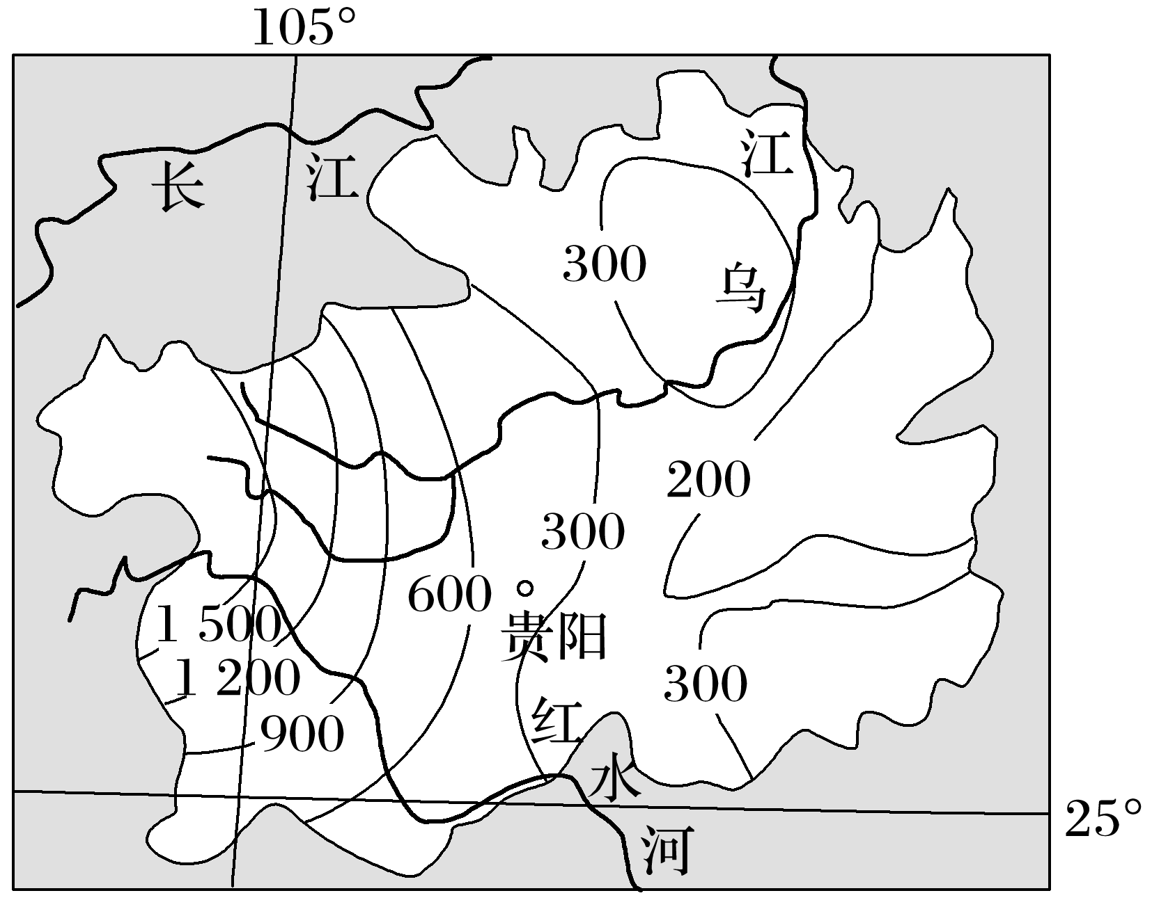
人民日报2020年11月4日讯：贵州省通过实施各类生态建设项目共治理水土流失面积1.27万km²，提前超额完成“十三五”治理任务。下图为“贵州省水土流失量等值线示意图(单位：吨/平方千米)”。

6．该省东西部水土流失量差异较大的主要原因是( )
A．西部地区山地多，降水总量多 B．东部地区海拔低，地形较平坦
C．西部地区人口多，耕地比重大 D．东部地区距海近，降水强度大
7．治理该省水土流失的合理措施有( )
①引进技术，推广无土栽培 ②易地安置，缓解人地矛盾 ③退耕还林，减少耕地面积 ④打坝淤地，降低水流速度
A．①② B．②③ C．③④ D．①④
针对藏南地区江北公路沙害问题，某研究所于该地区进行石方格沙障(由石头组成的方格状拦沙设施)防风固沙效益研究，下图示意风速为 11 m/s 时在石方格沙障干预下的风速流场。
INCLUDEPICTURE "E:\\闫法敏\\2022\\一轮\\鲁教地理\\word\\L62.TIF" \* MERGEFORMATINET INCLUDEPICTURE "E:\\闫法敏\\2022\\一轮\\鲁教地理\\word\\L62.TIF" \* MERGEFORMATINET INCLUDEPICTURE "E:\\闫法敏\\2022\\一轮\\鲁教地理\\word\\L62.TIF" \* MERGEFORMATINET INCLUDEPICTURE "E:\\闫法敏\\2022\\一轮\\鲁教地理\\word\\L62.TIF" \* MERGEFORMATINET INCLUDEPICTURE "\\\\闫法敏\\e\\闫法敏\\2022\\一轮\\成盘\\2023版 大一轮 地理 新教材 鲁云\\全书完整的Word版文档\\第三部分\\L62.TIF" \* MERGEFORMATINET INCLUDEPICTURE "E:\\闫法敏\\2022\\一轮\\2023版 大一轮 地理 新教材 鲁教版（江苏）\\全书完整的Word版文档\\第三部分\\L62.TIF" \* MERGEFORMATINET INCLUDEPICTURE "H:\\2022\\2022 一轮\\大一轮\\地理 - 改教材\\2023版 大一轮 地理 新教材 鲁教版（江苏专用）-改教材\\全书完整的Word版文档\\第三部分\\L62.TIF" \* MERGEFORMATINET 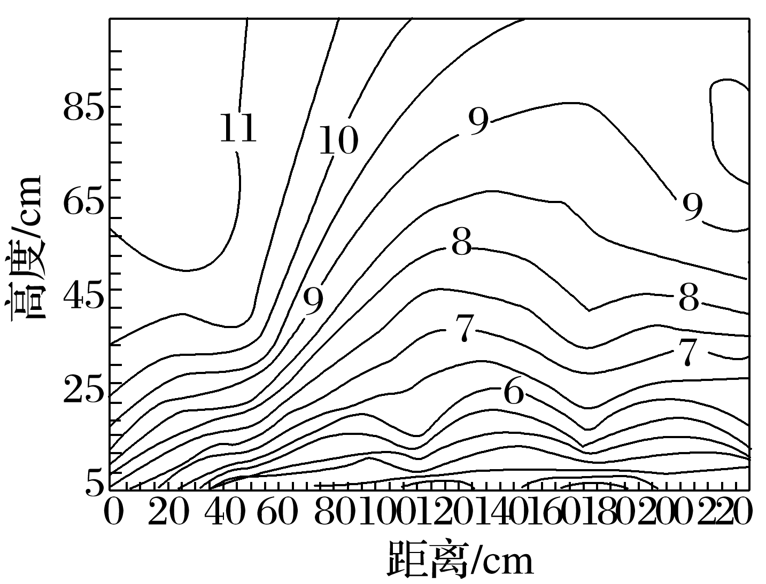
8．在水平距离50～80 cm段，风速( )
A．最大 B．平稳 C．下降 D．提高
9．石方格沙障能有效降低( )
A．高空输沙量 B．近地面输沙量 C．地表粗糙度 D．风沙活动高度
10．与林木覆盖相比，石方格沙障更利于( )
A．稳固沙土 B．削减风力 C．减少水分蒸发 D．适应恶劣环境

